Dbamy o przyrodę
Temat: Sadzimy rośliny.

Cele główne
- rozwijanie koncentracji i spostrzegawczości wzrokowej,
- rozwijanie umiejętności matematycznych,
- rozwijanie spostrzegawczości i percepcji słuchowej,
- rozwijanie sprawności ruchowej.
Cele operacyjne
Dziecko:
- rozróżnia wybrane kwiaty, układa je według polecenia N.,
- segreguje kwiaty według koloru i gatunku,
- słucha uważnie poleceń N.,
- prawidłowo wykonuje ćwiczenia ruchowe.
1. Ćwiczenie pamięci – Kwiaty ogrodowe.
Nauczyciel układa na stole sylwety kwiatów:
Hiacynt

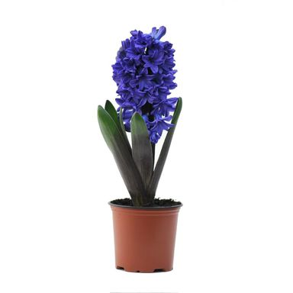
Tulipan
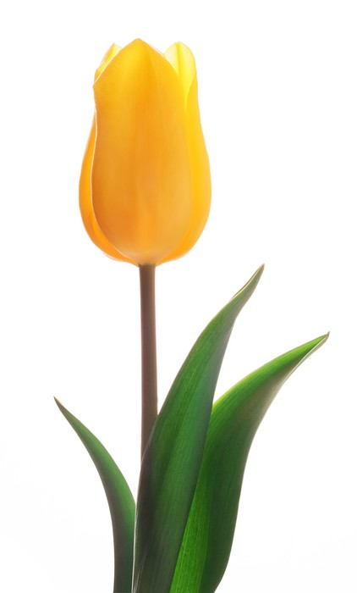

Bratek

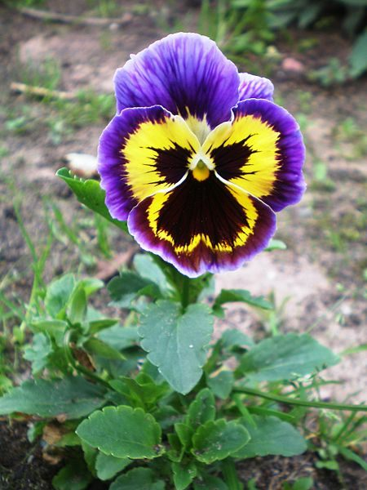
Róża

Dzieci podają nazwy kwiatów uprawianych w ogrodzie i je liczą. Wskazują, który kwiat jest: pierwszy, drugi, trzeci a który – czwarty. Następnie odwracają się , N. chowa sylwetę jednego kwiatu. Dzieci patrzą i odgadują, którego kwiatu brakuje, po czym odtwarzają początkowy układ kwiatów- dokładają odpowiedni kwiat.

2. Na rabatce – zajęcia matematyczne.

Karty pracy, cz. 2, nr 39.

Dzieci:
- odpowiadają na pytanie, czy znają kwiaty przedstawione na rysunku,
- nazywają kwiaty z pomocą osoby dorosłej.

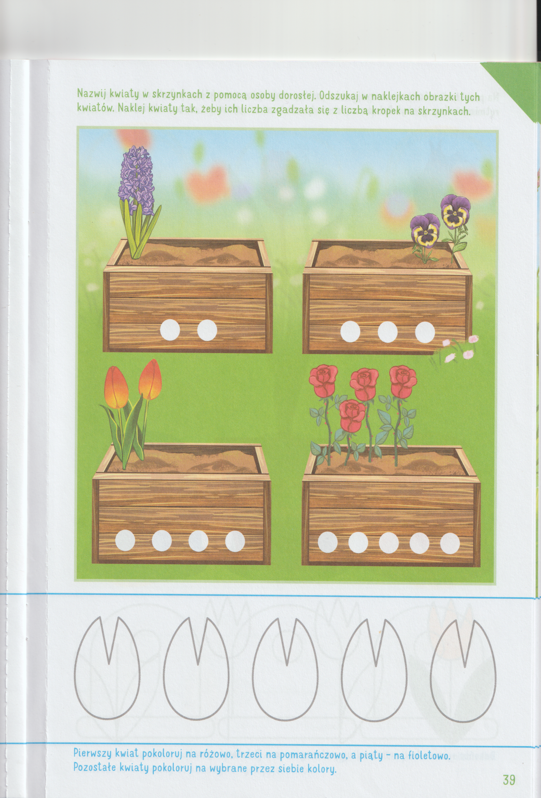

3. Czynniki wpływające na wzrost roślin.
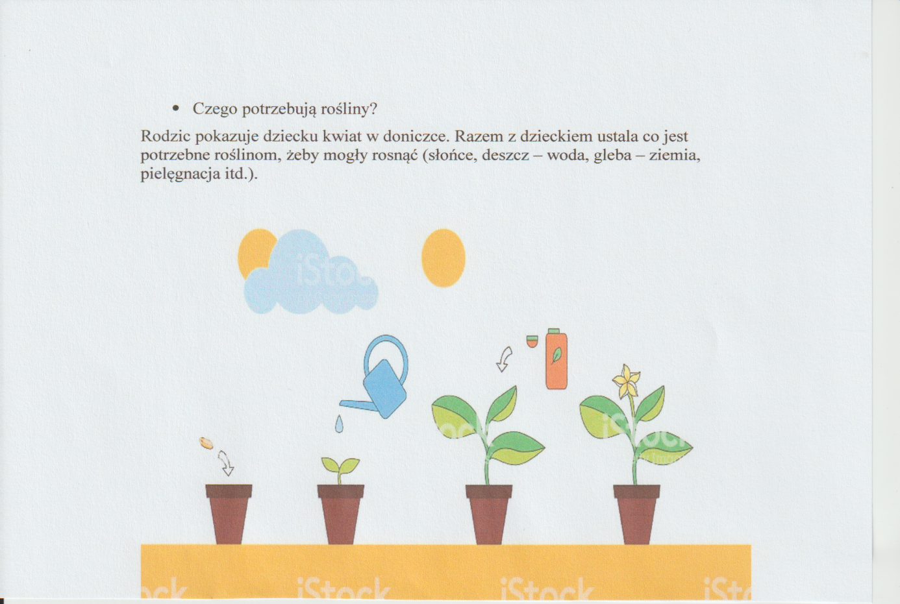

Słońce

Woda (deszcz)
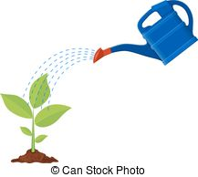

Gleba (ziemia)
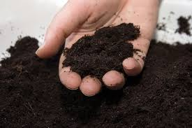

Pielęgnacja
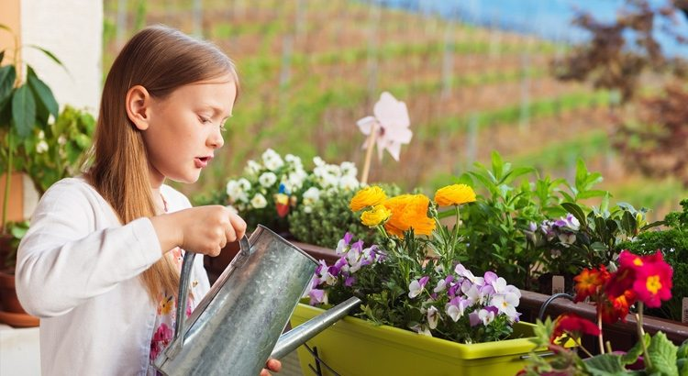

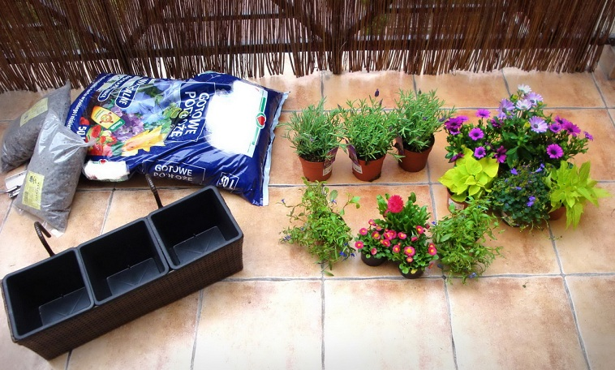

4. Karty pracy:

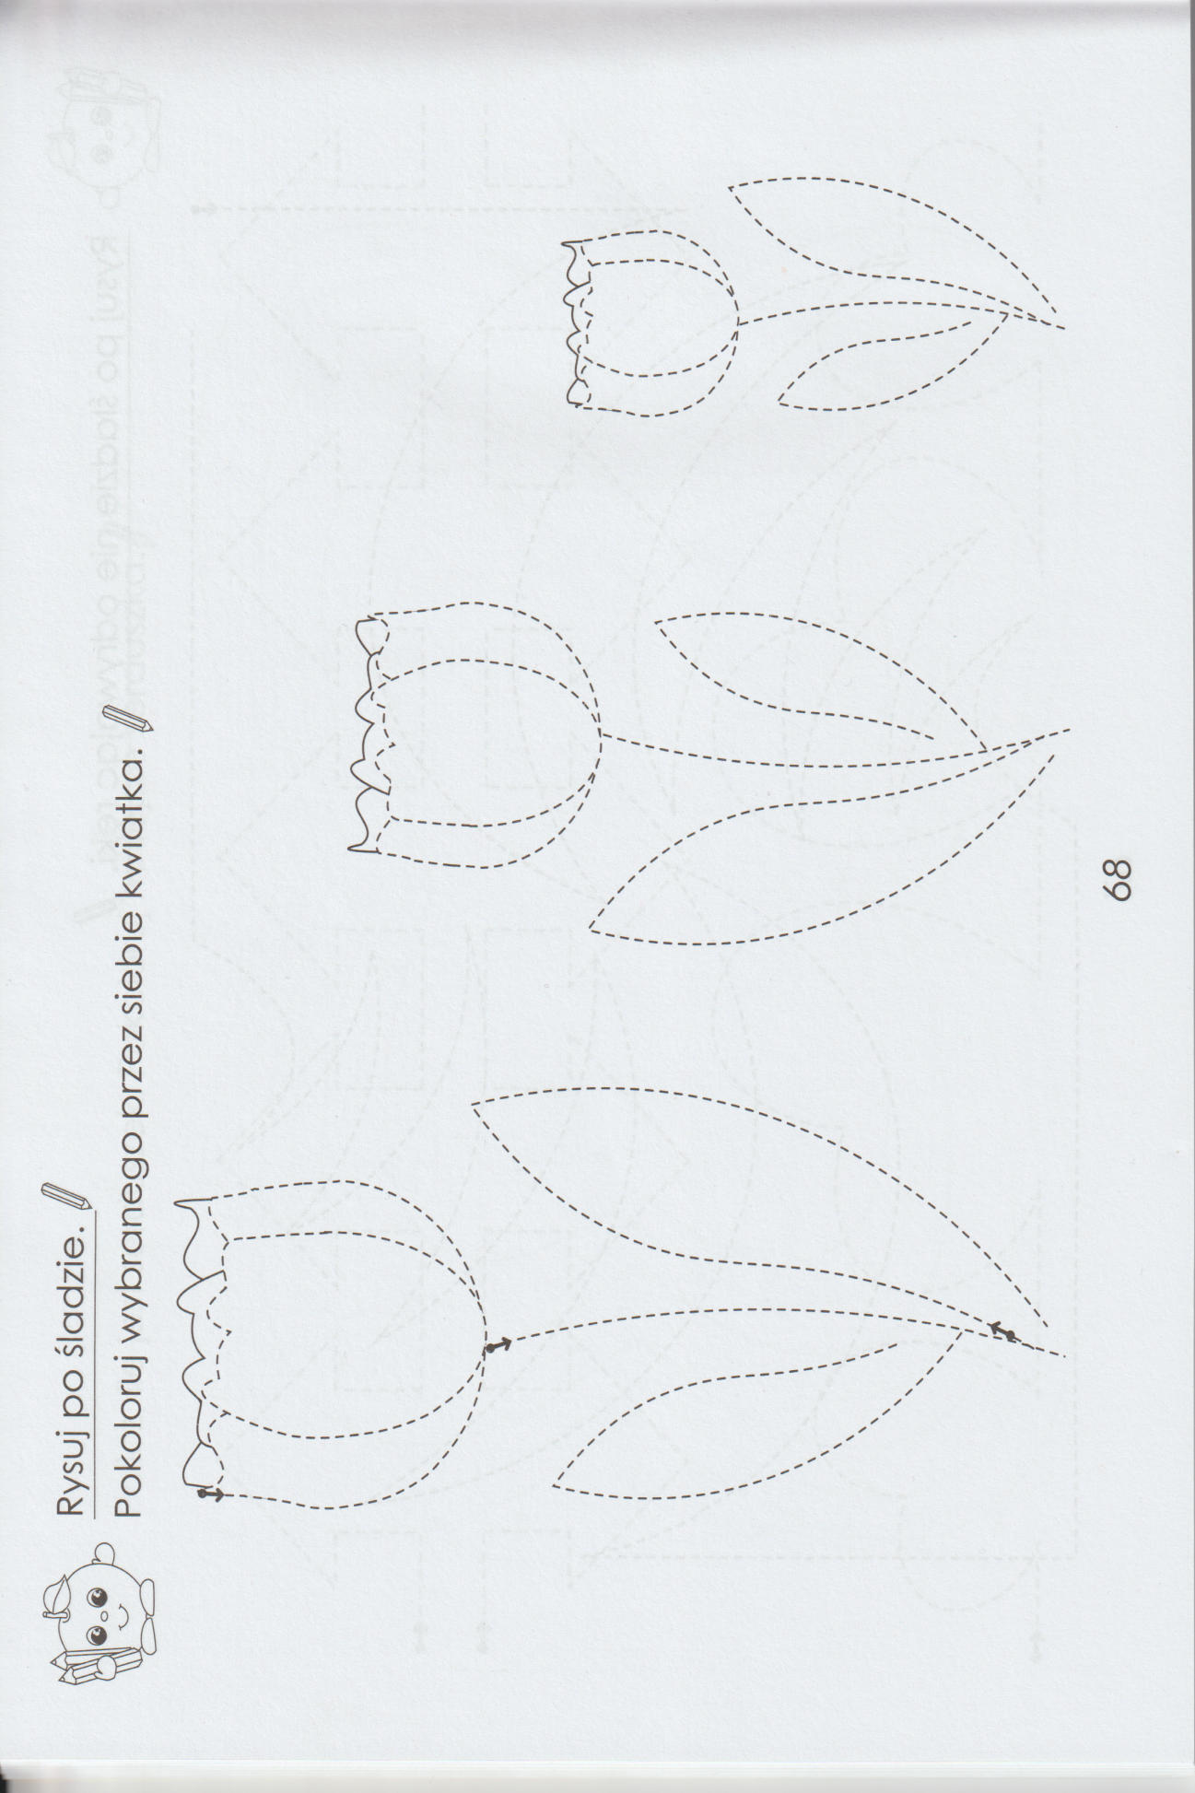
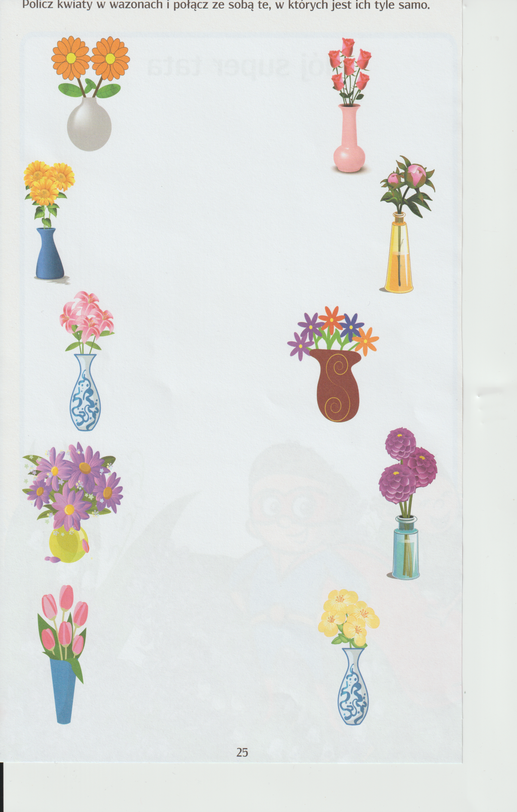
Życzymy wesołej zabawy Jolanta Pucek, Justyna Misiurek.

